Pracovný list – KVET

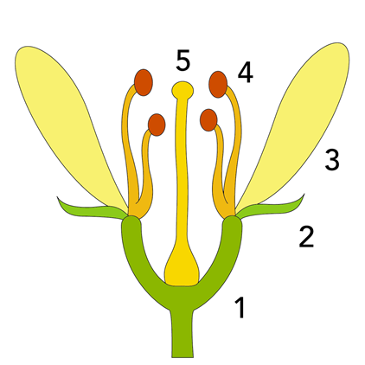1. Popíš stavbu kvetu

1..................................................

2..................................................

3..................................................

4..................................................

5..................................................

2. Popíš stavbu tyčinky a piestika

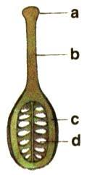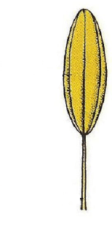

3. Nájdi vo vetách chyby, podčiarkni ich a oprav.

Kvet je vyživovacím orgánom, pretože zabezpečuje rozmnožovanie rastliny. Kvetné obaly odpudzujú opeľovače. Tyčinka je samičia časť kvetu, v ktorej sa tvoria peľové zrnká. Piestik je samčia časť kvetu, v ktorej sú uložené vajíčka. Jednopohlavný kvet má aj tyčinky aj piestiky. Súkvetie je jeden kvet na stonke.

4. Správne pomenuj typy súkvetí



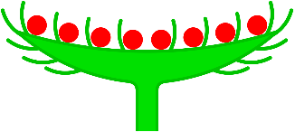

............................ .............................. ..............................

Pracovný list – KVET

1. Popíš stavbu kvetu

1..................................................

2..................................................

3..................................................

4..................................................

5..................................................

2. Popíš stavbu tyčinky a piestika



3. Nájdi vo vetách chyby, podčiarkni ich a oprav.

Kvet je vyživovacím orgánom, pretože zabezpečuje rozmnožovanie rastliny. Kvetné obaly odpudzujú opeľovače. Tyčinka je samičia časť kvetu, v ktorej sa tvoria peľové zrnká. Piestik je samčia časť kvetu, v ktorej sú uložené vajíčka. Jednopohlavný kvet má aj tyčinky aj piestiky. Súkvetie je jeden kvet na stonke.

4. Správne pomenuj typy súkvetí





............................ .............................. ..............................